基于系统动力学的创新投入与区域创新能力关系研究

——来自天津的实证
杨洪涛，左舒文
（华东理工大学商学院，上海 200237）

摘要：如何调整创新投入的数量和结构，是进一步提升区域创新能力的重要途径。采用系统动力学方法构建天津市区域创新系统模型，通过Vensim软件进行仿真，发现不同的创新投入形式和途径在提升天津市区域创新能力方面的作用效果。研究结果表明：（1）从长期来看，政府教育投入能够提高区域创新能力，但规模效应不明显。（2）在提高区域创新能力方面，政府和企业对R&D活动投入的增加都能起到显著的作用，相比而言，增加企业R&D投入的短期效果好，而增加政府R&D投入的长期效果好。（3）在总投入不变的情况下，政府或企业将更多的R&D经费投向高校和研发机构能更好地提升区域创新能力。（4）良好的创新环境能够迅速、显著地提升区域创新能力。
关键词：区域创新系统；区域创新能力；创新投入；系统动力学
中图分类号：F204 文献标志码：A 文章编号：

A Study on the Relationship between Innovation Input and Regional Innovation Capability Based on Systemic Dynamics
—An Empirical Study on Tianjin City
YANG Hongtao, ZUO Shuwen
(School of Business, East China University of Science and Technology, Shanghai 200237, China)

Abstract: How to adjust the amount and structure of innovation input is an important way to improve regional innovation capability (RIC) further. The model of regional innovation system of Tianjin City was built with systemic dynamics (SD). Through simulating with Vensim software, the effects of innovation input in different forms and ways on RIC of Tianjin City were founded. Our results reveal that: (1)In the long run, government’s investments in education can improve RIC. But the scale effect is not obvious. (2)Increments of R&D investment by government and enterprises both have positive effects on improving RIC. By contrast, increments of R&D investment by enterprises have a better effect in short term, while increments of R&D investment by government have a better effect in long term. (3) In condition that the gross R&D investment is invariable, government or enterprises providing university and research institutes with more R&D investment will be helpful to improve RIC. (4)A good innovation environment can rapidly and remarkably boost RIC.
Key words: regional innovation system; regional innovation capability; innovation input; systemic dynamics

___________________________________________
收稿日期：2016-05-04，修回日期：2016-07-20
基金项目：上海市软科学研究计划重点项目“财政科技经费绩效评价体系研究（B）”（14692100500）；中央高校基本科研业务费专项资金项目“环境规制类型和设计特征对企业生态创新的交互驱动机理研究(222201422032)

1 引言
区域创新能力是区域综合竞争力的重要标志和地区经济获得国际竞争优势的决定性因素。中国许多大城市都提出了建设创新型城市的战略目标，并不断加大对创新的投入。以天津市为例，从2008年到2013年，科技活动人员由12.4万人增加到21.69万人，R&D经费支出由155.72亿元增加到428亿元^{[1]}。在经过连续几年的快速增长之后，各区域创新投入的增速将会降低。区域创新能力的提升必须实现由依赖于创新投入“量”的增加向“质”的改善的转变。我们关注的焦点应该由“如何增加对创新的投入”延伸到“如何调整创新投入的形式和途径，优化创新投入的结构”。
1 文献综述
创新投入与区域创新能力的关系是国内外学者研究的一个热点，现有研究主要分为两类：一是研究某个创新投入对区域创新能力的影响作用。现有文献表明，外商直接投资（FDI）^{[2]}、智力资本^{[3-4]}、区域知识合作^{[5]}、区域创新环境^{[6]}等都能提升区域创新能力。二是从多个创新投入要素中找出影响区域创新能力的主要因素，如：Schwer等^{[7]}通过对美国各州创新情况的研究，发现区域内创新知识量、创新投入程度、科技人才数量构成了影响区域创新能力的主要因素；Cantner等^{[8]}认为，区域知识基础的规模和结构是形成不同区域创新能力的重要因素；Sun等^{[9]}通过比较技术引进、自主研发和FDI等3个要素的影响效果，发现自主研发能够显著提升区域创新能力。
尽管国内外学者在创新投入与区域创新能力的关系方面取得了丰富的研究成果，但仍存在以下不足：一是现有文献大多采用回归分析或者结构方程模型来研究创新投入对区域创新能力的影响，这是静态的思维方法，难以从过程视角研究特定要素对区域创新能力作用程度的大小以及变化趋势。二是现有文献基本上只是对单个或多个投入要素（如R&D投资、FDI、人力资本等）对区域创新能力的影响作用进行研究，而没有研究调整创新投入形式和途径会如何影响区域创新能力。那么，在区域创新系统创新投入不变的情况下，如何通过优化创新投入的形式和途径来提升区域创新能力？现有的研究在这一问题上无法提供依据。
因此，本文以天津市作为研究对象，用系统动力学构建天津市区域创新系统模型，通过仿真研究不同的创新投入形式和途径在提升区域创新能力方面的作用效果。本研究的结果可以为区域创新系统中各投入主体调整创新投入形式和途径提供参考依据。
2 区域创新系统模型的构建与分析
区域创新系统是一个非线性、多层次、动态的复杂系统^{[10]}，非常适合用系统动力学方法进行分析，因此，本文运用系统动力学的研究方法，以区域创新系统中各创新主体（包括企业、高校、研发机构、政府）的创新路径为主线，研究“黑箱”是如何运行的，建立区域创新系统的因果反馈回路，为系统动力学仿真模型的构建及模拟提供依据。
2.1 区域创新系统边界的确定与基本假设

2.1.1 区域创新系统边界的确定
系统动力学主要研究系统内各要素对系统运行所产生的影响，并假设系统外部环境的变化不对系统行为产生实质性影响，因此，区域创新系统边界的确定对模型的构建显得尤为重要^{[11]}。本研究中，区域创新系统主要由政府行为子系统、企业行为子系统、高校与研发机构行为子系统和创新环境子系统等4个子系统构成。在构建区域创新系统模型的过程中，所涉及的主要要素包括区域创新资本、人才、产品以及技术与管理等。其中，区域创新资本主要从R&D资金来源考虑，主要包括政府对R&D活动的投入、企业对R&D活动的投入以及金融机构对R&D活动的投入等；区域创新人才主要考虑从事R&D活动人员的数量，包括企业、高校、研发机构的研发人员；区域创新产品主要考虑产品的经济和社会效益，主要包括专利数量和新产品产值等；区域创新技术与管理主要是在模型中对系统参数以及政策进行调控。

2.1.2 模型基本假设
为了便于对区域创新系统运行机制进行研究，将以下几点假设作为模型简化的条件：
H1:区域创新系统的发展与运行是一个连续的、渐进的行为过程。
H2:区域创新系统暂不考虑自然灾害、战争等不可抗力对系统运行的影响。
H3:对于政府的重大政策变动，以及非正常情况下所导致的系统崩溃暂不考虑。
H4:以产品作为区域创新产出的衡量。
H5:创新投入将资本作为其循环的载体。区域创新投入可以分为资本、技术与人力资源三大类，而系统中一般只是以资本的形式来回馈创新投入，因此，本文将资本作为初始创新投入要素，假设资本能够购买技术和人力资源，以及创新投入是能够以资本来衡量的^{[12]}。
H6:创新投入（人员和经费）是影响区域创新能力的直接决定因素。
H7:专利的经济效益通过新产品销售收入反映出来^{[13]}。
2.2 区域创新系统因果关系图
基于上述分析，我们从各个创新主体的创新投入出发，研究资本和人才的投入对创新产出的影响路径，进而建立区域创新系统的因果关系图（见图1）。图1中包括6个重要的反馈回路：
（1）企业R&D投入反馈回路：企业R&D活动投入↑→企业自身R&D活动投入↑→企业R&D活动经费总额↑→企业/集成自主创新能力↑→专利申请量↑→技术市场成交额↑→新产品销售收入↑→企业利润↑→企业R&D活动投入↑。
（2）校企合作创新R&D投入反馈回路：企业与高校、研发机构的合作程度↑→高校、研发机构R&D活动经费总额↑→高校、研发机构创新能力↑→集成创新能力↑→专利申请量↑→技术市场成交额↑→新产品销售收入↑→企业利润↑→企业对R&D活动投入↑→企业与高校、研发机构的合作程度↑。
（3）政府R&D投入反馈回路：政府对R&D活动投入↑→企业/高校、研发机构R&D活动经费总额↑→企业/高校、研发机构/集成创新能力↑→专利申请量↑→技术市场成交额↑→新产品销售收入↑→企业利润↑→工业总产值↑→政府财政收入↑→政府财政支出↑→政府对R&D活动投入↑。
（4）政府对金融环境投入反馈回路：政府对金融环境活动投入↑→金融环境完善程度↑→金融机构对R&D活动贷款量↑→企业R&D活动经费总额↑→企业/集成自主创新能力↑→专利申请量↑→技术市场成交额↑→新产品销售收入↑→企业利润↑→工业总产值↑→政府财政收入↑→政府财政支出↑→政府对金融环境活动投入↑。
（5）政府对教育投入反馈回路：政府对教育投入↑→高校毕业生数↑→R&D人员总量↑→企业/高校、研发机构/集成创新能力↑→专利申请量↑→技术市场成交额↑→新产品销售收入↑→企业利润↑→工业总产值↑→政府财政收入↑→政府财政支出↑→政府对教育投入↑。
（6）政府对技术创新环境投入反馈回路：政府的工作能力↑→技术创新环境完善程度↑→区域对外部R&D人才吸引力↑→区域人才流入率↑→R&D人员总量↑→企业/高校、研发机构/集成创新能力↑→专利申请量↑→技术市场成交额↑→新产品销售收入↑→企业利润↑→政府财政收入↑→政府的工作能力↑。

图1 区域创新系统因果关系

2.3 流程图分析
在考虑数据的可计算性和现实性的基础上，对图1所示的区域创新系统因果关系图进行简化与总结，得出流程图（见图2）。图2中的区域创新系统流图总体分为五大模块：（1）以政府为中心的模块，包含了政府财政收入/支出、政府行政开支、政府对R&D活动/教育的投入等；（2）以地方政府工作能力为中心的创新环境模块，包含了GDP、区域人口总量、技术创新完善程度、R&D人才流出/引进率、工业总产值等；（3）以R&D活动主体（企业、高校和研究与开发机构）为中心的模块，包含了企业对R&D活动的投入、企业主营业务收入、新产品销售收入等；（4）以专利数量为中心的模块，包含了支撑专利产生的R&D人员总量、R&D活动经费，以及在专利数量影响下的技术市场成交额；（5）以<time>为中心的模块，包含了随着时间变化的各种比例及投入强度，构成了整个仿真模型的核心，它不仅真实地表现了区域创新系统中政策和效应的历史数据或情况，而且为未来的政策及其效应的模拟提供了平台。由于篇幅所限，本文省略了模型涉及的变量及公式。
图2 区域创新系统流图

本文主要考察天津市2008—2012年统计数据，数据来自《中国统计年鉴》、《中国科技统计年鉴》、《中国火炬统计年鉴》、《中国高技术产业统计年鉴》和《天津科技统计年鉴》。仿真模型中变量间定性关系的确立主要是基于区域创新系统的因果关系分析，变量间定量化函数关系是以天津市2008—2012年的统计指标作为基础数据，采用Origin软件的函数拟合方法进行分析处理而得。

2.4 模型的输出
本文所建立的系统动力学模型是用于研究区域创新系统中创新投入对区域创新能力影响效果的，所以我们选择天津市“专利申请量”作为模型的输出值，来反映天津市的区域创新能力。
2.5 模型检验
为了验证本研究所构建的系统动力学模型是否能够用来研究真实的区域创新系统，在进行系统仿真及对仿真结果分析之前，我们采用直观检验以及行为重现检验两种方法对区域创新系统模型进行有效性检验。
2.5.1 直观检验
本研究在研读了大量中外文献的基础上，搜集有关统计年鉴中天津市的相关数据，建立了区域创新系统的仿真模型，尽可能地贴合真实的系统，采用理论检验方法对模型的有效性进行验证^{[14]}。首先，对于仿真模型自身来说，模型的边界是合理的。其次，对于仿真模型的变量来说，那些用于体现实际区域创新系统的变量都具有能够被辨识以及具有特定意义的特征，是根据实际情况所确定的；同时，表函数也是根据区域创新系统的统计数据确定的，保证了变量与真实值的一致性^{[15]}。再次，仿真模型的结构方程均是通过Original软件模拟所得，由此得到的变量之间的关系能够有较强的科学性，并且与实际情况的拟合程度较高。最后，模型的量纲前后保持一致，而且通过了极端条件检验。综上所述，仿真模型能够通过直观检验。
2.5.2 行为重现检验
我们还采用拟合度检验的方法，运用公式（1）对模型中变量的仿真值与实际值之间的拟合度进行检验，通过衡量随着时间而变化的参数拟合程度来判断是否有效。
$$R^{2}=1−\frac{\sum_{i=1}^{n}{(y_{i}−{\hat{y}}_{i})^{2}}}{\sum_{i=1}^{n}{(y_{i}−{\overline{y}}_{i})^{2}}} (1)$$
其中：$y_{i}$为实际值；${\hat{y}}_{i}$为仿真值；$\overline{y_{i}}$为实际值的均值；n为仿真的总年数。
天津市区域创新系统仿真模型主要变量模拟值与真实值的拟合度见表1所示。由表1可以看出，该模型中主要变量的模拟值与真实值的拟合度均达到了0.9以上，拟合效果较好。
表1 主要变量模拟值与真实值的拟合度
变量 | 拟合度 | 变量 | 拟合度
专利申请量 | 0.987 987 897 | 高校、研发机构R&D活动经费总额 | 0.984 424 369
新产品销售收入 | 0.993 956 386 | 企业R&D活动经费总额 | 0.984 984 431
企业主营业务收入 | 0.991 476 876 | R&D人员数量 | 0.994 291 073

综上所述，本文所构建的区域创新系统模型通过了直观检验和行为重现检验，基本能够真实反映天津市区域创新系统的运行情况，可以利用该模型分析不同的创新投入对区域创新能力的影响效果。
3 天津市区域创新系统的动态仿真实证研究
本文的目的在于通过对区域创新系统的动态模拟，发现调整创新投入结构的依据，以便优化区域资源配置，提升区域创新能力。我们通过改变一系列的参数，即设定不同的模拟场景来研究创新投入与区域创新能力的关系。本文运用Vensim软件，设定仿真时间为2013－2017年，步长为1年，对不同的创新投入场景设置进行仿真结果分析。
3.1政府重视教育场景的仿真结果
政府重视教育场景是指政府对教育的投入占政府财政支出的比例增加，存在教育政策激励。此场景中，我们改变政府对教育的投入强度，分别增加5%、10%和15%，对模型进行仿真，结果如图3所示。
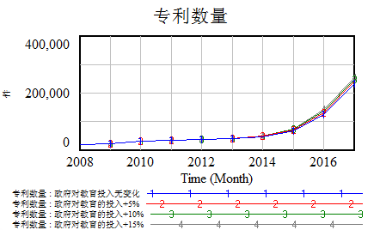
图3 政府对教育投入的变动对专利申请数量的影响
由图3可以看出，各条曲线斜率在短期内变化不大，在长期内有较大增大，说明政府对教育的投入在短期内对于提升区域创新能力的作用很小，但从长期来看有明显的作用；同时，各条曲线的重合度较高，说明政府增加教育投入对于提升区域创新能力的规模效应不明显。
3.2政府与企业重视R&D场景的仿真结果
（1）政府重视R&D场景的仿真结果。政府重视R&D场景是指政府对R&D投入占政府财政支出的比例增加存在R&D政策激励。本文针对基准场景以及政府对R&D的投入分别增加5%、10%和15%这3种政府重视R&D场景，对天津市区域创新系统分别进行模拟，得到政府对R&D投入的变动对专利申请数量的影响（如图4）。由图4可以看出，政府对R&D投入力度增大，专利年申请数量也增大，且这种影响呈现规模递减的效果，即随着政府对R&D活动投入的增加，专利申请数量的变动与政府对R&D活动投入变动比率是不断下降的。如曲线2、3、4所示，随着时间推移，政府R&D活动投入所作的贡献就越明显，当政府增加对R&D活动的投入时，专利申请数量呈现波动的增长趋势。
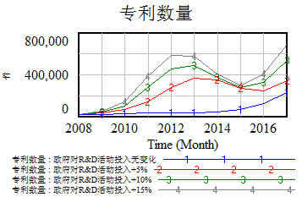
图4政府对R&D投入的变动对专利申请数量的影响
（2）企业重视R&D场景的仿真结果。企业重视R&D场景是指企业对R&D的投入占企业主营业务收入的比例增加，企业重视研发。此场景中，我们改变企业对于R&D活动的投入强度，分别增加5%、10%和15%，对模型进行仿真（结果见图5）。由图5可知，企业R&D活动投入对区域创新能力的影响程度与政府R&D活动投入对区域创新能力的影响程度相似。
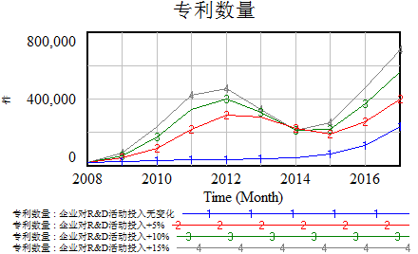
图5企业对R&D投入的变动对专利申请数量的影响
（3）政府重视R&D场景与企业重视R&D场景仿真结果的对比。模型中对区域创新能力起直接作用的创新资金主要来源于企业和政府，为了更好地探究政府R&D投入与企业R&D投入对区域创新能力影响的差异，我们分别改变单个方面的R&D投入，即分别将政府和企业的R&D活动投入增加5%，而保持另外一个投入不变，观察专利申请数量变化的幅度大小，比较这两种资金的利用效率，以此来比较政府和企业在区域创新系统中所起的作用。
由图6中的仿真结果可以看出，政府和企业R&D活动投入增加均会显著提高区域创新能力，短期内提高区域创新能力效率更好的渠道是企业对R&D活动的投入，长期提升效率更好的渠道是政府对R&D活动的投入；区域创新系统对于二者资金的利用效率不同，政府的提升速率更快，可见，政府R&D投入对天津市区域创新能力的影响更大。
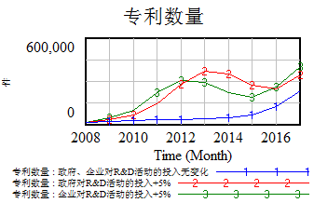
图6 政府和企业对R&D的投入对专利申请数量影响的对比

3.3政府重视企业R&D活动场景与政府重视高校和研发机构R&D活动场景的仿真结果
政府对R&D的投入主要有两种形式：一是投向企业，二是投向高校和研发机构。由于政府对企业和高校、研发机构R&D活动的投入属于分配问题，本研究假设政府每增加对某个创新主体的投入，就相应减少对另一个创新主体的投入，即假定政府对企业R&D的投入强度增加5个百分点，那么对高校、研发机构的投入强度便减少5个百分点，反过来亦是如此。这分别对应两个场景：政府重视企业R&D活动场景；政府重视高校和研发机构R&D活动场景。我们分别对两种场景下天津市区域创新系统进行仿真（结果见图7）。由图7可以看出，从短期来看，3条曲线重合程度较高，说明政府调整R&D经费的投向在短期内对天津市区域创新能力没有显著影响；从长期来看，政府重视高校和研发机构R&D活动将有利于提升专利年申请量，而政府重视企业R&D活动将会降低专利年申请量。这说明，在政府对R&D总投入不变的情况下，如果政府在R&D经费配置过程中向高校和研发机构倾斜，更有利于提升天津市长期的区域创新能力。
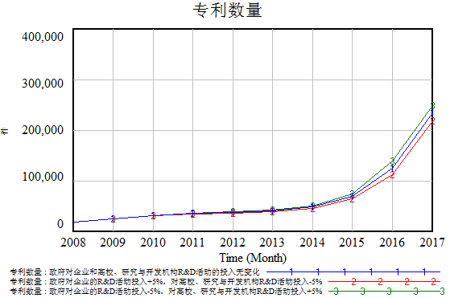
图7 政府调整对R&D投入的形式对专利申请数量影响的对比

3.4企业重视自身R&D场景与企业重视联合R&D场景仿真结果
按照经费的投入形式来分，企业对R&D的投入主要分为两种：一是投入企业内部，用于支持企业自身所开展的研发活动；二是投入企业外部，即投向高校和研发机构，用于支持产学研联合研发活动。假定企业在某个时期内对R&D投入总量是不变的，那么，企业如果增加对内部研发活动的投入，则意味着将会减少对高校和研发机构的投入（反之亦然）。据此，我们设置两种场景：企业重视自身R&D场景和企业重视联合R&D场景。前者是指企业对自身的R&D投入占企业R&D投入的比例增加，鼓励企业自己开展R&D活动；后者是指企业对高校、研发机构的R&D投入占企业R&D投入的比例增加，企业重视产学研合作创新。
我们分别对这两种场景进行仿真，结果如图8所示。由图8可以看出，对研发投入的形式只需做小幅度的调整（幅度为1％），就能发现两种场景下专利申请数量有明显的差异。即企业增加对联合R&D的投入而减少对自身的R&D投入，能够提升区域创新能力；企业增加对自身R&D的投入而减少对联合R&D的投入，会降低区域创新能力。这说明，天津市需要加强产学合作。
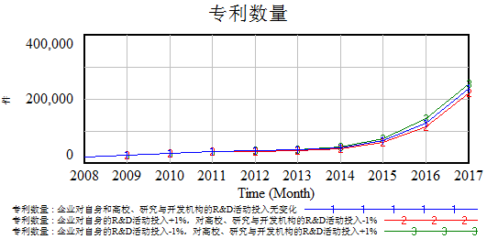
图8 企业调整对R&D投入的形式对专利申请数量影响的对比

为了进一步探究企业对联合R&D的投入对区域创新能力的影响效果，我们又将企业对高校和研发机构的R&D投入分别增加10%、20%、30%、40%（相应的，将企业对自身R&D的投入分别减少10%、20%、30%、40%），研究对专利申请数量的影响。仿真结果如图9所示。
由图9可以看出，企业提高对联合R&D的投入强度能够促进专利申请数量的增加，且这种影响呈现规模递减的效果。曲线4、5重合程度很高，说明企业对联合R&D的投入增加30%以上之后，对于改变专利申请数量不再有明显效果。另外，曲线2、3、4、5的关系以2016年为临界点发生变化：在2016年之前，企业对联合R&D的投入强度越高，对专利申请数量的提升作用越强；2016年以后，情况则相反。这说明，如果企业较大幅度地将R&D投入投向高校和科研机构，而减少对企业自身R&D活动的投入，尽管从短期来看能够提升天津市区域创新能力，但是，从长期来看，将会由于损害了企业自身的研发能力而不利于区域创新能力的提升。图9的仿真结果表明，从长期的角度考虑，在现有的基础上，企业对联合R&D投入增加10%，对于提升区域创新能力的作用效果最好。
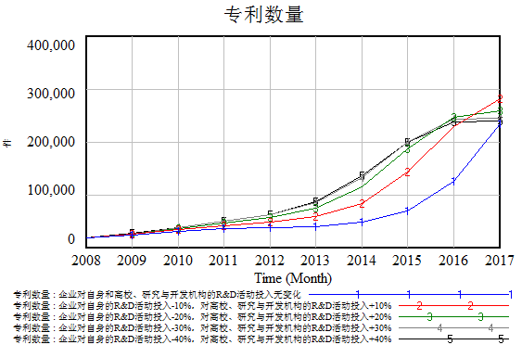
图9 企业对高校、研发机构R&D投入的不同强度对专利申请数量影响的对比

3.5良好地方创新环境场景的仿真结果
良好地方创新环境场景是指地方政府重视创造更好的创新环境。根据中国科技发展战略研究小组完成的《中国区域创新能力报告》，从2008年到2012年，天津市技术创新环境完善程度的评分分别为28.19、24.93、32.85、34.14、27.42。在此基础上，本文针对基准场景以及技术创新完善程度评分，分别增加10和20这两种场景，对天津市区域创新系统进行模拟，结果如图10所示。由图10可以看出，区域技术创新环境完善程度的评分增加会吸引更多的R&D人才，使区域创新能力在较短时间内得到提高，作用效果非常显著；区域技术创新环境完善程度的评分越高，对专利申请数量的促进作用越强，这种影响呈现规模递增的效果。
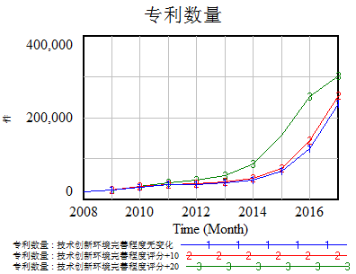
图10 区域创新环境的变动对专利申请数量的影响

4 结论与建议
本文运用系统动力学构建了天津市区域创新系统模型，基于2008－2012年的统计数据，研究了创新投入与区域创新能力的关系，主要结论及建议如下：
（1）从长期来看，政府教育投入能够提高天津市区域创新能力，但政府增加教育投入对提升区域创新能力的规模效应并不明显。因此，建议天津市政府根据财政收入增长情况适当增加对教育投入。
（2）政府和企业对R&D活动投入的增加都能够显著提高区域创新能力，且这一作用呈现波动的趋势。相比之下，企业对R&D的投入在短期内提升区域创新能力方面的效果更好，而政府对R&D的投入则在长期内提升区域创新能力方面的作用更明显。原因在于，企业的R&D活动更接近市场需求，见效比较快；而政府对R&D活动的投入更侧重于基础研究，对专利产出的影响在时间上有滞后。
根据天津市和上海市科技统计年鉴，2013年天津市R&D经费支出占地区生产总值的比重是2.98％，上海是3.6％；天津市财政科技支出占公共财政支出比重是3.64％，上海是5.69％^{[1，16]}。可见，无论是政府还是全社会对R&D的投入强度，天津都明显低于上海，还有较大的提升空间。因此，我们提出如下建议：第一，要保证财政科技投入的增长速度不低于公共财政支出的增长速度，不断加大天津市政府对R&D的投入；第二，要落实好鼓励企业创新的财税政策，引导企业加大对R&D的投入；第三，要使政府和企业R&D投入占全社会R&D投入的比例保持在一个合理、稳定的水平，以便同时兼顾短期和长期的区域创新能力。
（3）在政府R&D总投入不变的情况下，政府将更多的R&D经费投向高校和研发机构，能够更好地提升天津市区域创新能力。天津市高校和科研院所的数量居全国前列，使天津在科技人力资源方面具有得天独厚的优势，为了能够充分利用这一优势，建议天津市政府对R&D投入作出结构上的调整，即提高投向高校和研究机构的R&D经费所占比重。
（4）在企业R&D总投入不变的情况下，企业将更多的R&D经费投向高校和研发机构，加强联合研发，能够提高天津市区域创新能力。这种影响作用呈现规模递减的效果，当增加幅度达到30％以上之后，企业继续增加对联合研发的投入，也不再能够明显提升区域创新能力。从短期内提高天津市区域创新能力的角度来看，企业大幅度地增加对高校和研发机构的R&D投入所取得的效果更好；而从长期看，情况相反，即企业小幅度地增加对高校和研发机构的R&D投入所取得的效果更好。因此，建议在现有投入水平的基础上，企业将对高校和研发机构的R&D投入提高10％，在加强联合研发的同时，保持企业自身的研发能力，从长期角度更好地提升天津市区域创新能力。
（5）良好的创新环境能够迅速、显著地提升天津市区域创新能力。区域技术创新环境完善程度得分越高，对区域创新能力促进作用越强，且呈现规模递增的效果。根据《中国区域创新能力报告2012》，天津市创新环境综合指标值为27.42；在5项分指标中，创新基础设施和金融环境的得分最低，分别只有11.19和19.26^{[17]}。建议天津市政府应该从加大创新基础设施的投入、完善科技金融服务体系和中介服务体系等方面入手，改善天津市区域创新环境。

参考文献:

[1]《天津科技统计年鉴－2104》编辑委员会.天津科技统计年鉴－2104[EB/OL].(2015-07-22)[2016-02-10].http://www.tstc.gov.cn/zhengwugongkai/kjtj

[2] 陈劲,陈钰芬,余芳珍.FDI对促进我国区域创新能力的影响[J].科研管理,2007,28(1):7-13

[3] SCHIUMA G, LERRO A. Knowledge-based capital in building regional innovation capacity[J]. Journal of Knowledge Management,2008,12(5):121-136

[4] 王学军,陈武.区域智力资本与区域创新能力的关系——基于湖北省的实证研究[J].中国工业经济,2008(9):25-36

[5] 詹湘东,王保林.区域知识管理对区域创新能力的影响研究[J].管理学报,2015,12(5):710-718

[6] 党文娟,张宗益,康继军.创新环境对促进我国区域创新能力的影响[J].中国软科学,2008(3):52-57

[7] RIDDEL M，SCHWER R K．Regional innovative capacity with endogenous employment：empirical evidence from the US[J]．The Review of Regional Studies,2003,33(1):73-84

[8] CANTNER U, MEDER A, TER WAL A L.Innovator networks and regional knowledge base[J].Technovation,2010,30(9):496-507

[9] SUN Y, DU D. Determinants of industrial innovation in China:evidence from its recent economic census[J].Technovation,2010(30):540-550

[10] XIE F J．Innovation system of a metropolitan regional innovation systems in China: a case study of the Yangtze River Delta[J]．Innovation and Learning,2008(1):81-93

[11] 苏屹,李柏洲.大型企业原始创新支持体系的系统动力学研究[J].科学学研究,2010,28(1):141-150

[12] 王利军,胡树华.基于“四三结构”的区域创新系统产出投入回馈机制研究[J].软科学,2012(7):65-69

[13] ACS Z J, ANSELIN L. Patents and innovation counts as measures of regional production of new knowledge[J]. Research Policy, 2002, 31(7):1069-1085

[14] 钟永光.系统动力学[M].北京:科学出版社,2009

[15] 朱晓霞．基于SD模型的RIS创新驱动力研究[J]．科学学研究,2008(6):1300-1309

[16] 上海市统计局.2014上海科技统计年鉴[Z].上海：上海科学普及出版社,2014

[17] 柳御林,高太山. 中国区域创新能力报告2012[M].北京:科学出版社,2013

作者简介：杨洪涛（1975—），男，河南开封人，副教授，博士，主要研究方向为创新管理。左舒文（1990—），女，天津人，硕士研究生，主要研究方向为创新管理。

